新昌县中型及以上高排放柴油货车禁行区域划定方案

为进一步加强对新昌县中型及以上柴油货车的交通管理，切实强化柴油货车排气污染防治，推进环境空气质量持续改善，保障人民群众身体健康，结合本县实际，拟划定新昌县中型及以上高排放柴油货车禁行区域（以下简称：“禁行区”），具体方案如下：
- 基本原则
以绿色交通思想为指导，在货车禁行区域基础上，全面优化城市货运车辆通行区域和通行时段，按照中型及以上高排放柴油货车排放标准，分类设置禁行时间、禁行区域、绕行路线和管理要求，结合碳达峰、碳中和工作要求完善禁行措施，进一步优化对中型及以上高排放柴油货车的排气污染防治。
- 禁行措施
（一）禁行对象。本方案所称“中型及以上高排放柴油货车”，是指国五及以下排放标准的中、重型柴油货车，危险货物运输车辆、应急救险和经深度治理符合低排放要求的柴油货车除外。本方案对禁行区域内行驶的外地车辆同等有效。
（二）禁行时间。国三及以下排放标准的中型及以上高排放柴油货车在禁行区域内全时段禁行。国四排放标准的中、重型柴油货车在禁行区域内7至20时禁行。
（三）禁行区域。根据新昌县中型及以上高排放柴油货车管理要求，划定禁行区域为：北至新昌大道—东至219省道连接线和青山路—南至104国道—西至万丰大道—104国道（连接新昌大道与万丰大道）合围区域内。
本方案禁行区域不包含禁行区边界道路在内以及新昌国际物流中心区域。
（四）绕行路线。根据新昌县周边路网情况，按照“高速为主，国（省）道路为辅”的原则，过境车辆原则上经高速公路绕行。
（五）管理要求。确因生产、生活需要必须在禁行区域禁行时间内通行的国四中型及以上高排放柴油货车，可以向车辆所在地或者货运目的地交管部门申请办理通行证，具体规则另行制定。城市配送货车允许20时至次日7时通行（国三及以下排放标准中型及以上高排放柴油货车除外）。危化品车、工程运输车按照公安部门要求执行。本方案中未明确禁行的车辆应严格遵守现有交通管制政策。
三、职责分工
（一）县公安部门
1.结合现有货车禁用政策，制定完善通行证制度。
2.会同公路、城市道路等道路管理部门制定道路车辆禁行标志、标线增设方案，升级完善车辆闯禁智能抓拍系统。
3.做好禁行区域内车辆的日常管理，严格查处交通违法行为，对闯禁车辆依法进行处罚。
（二）县交通运输部门
1. 配合公安部门在中型及以上高排放柴油货车限禁行路段设置禁令标志、标线。
2.正确引导辖区内运输企业按照本方案开展货运活动。
（三）生态环境部门
1.加强与公安、交通运输等部门的车辆信息互通，做好中型及以上高排放柴油货车排放标准信息确认。
2.强化中型及以上高排放柴油货车排气污染监管。
（四）发改、经信、建设局、综合执法等行业主管部门及国资监管机构
各行业主管部门及国资监管机构应当根据各自职责建立长效监管机制，完善城市道路禁行标志的设置，依法开展相关监督管理工作，并做好相应企业、工地的宣传引导，鼓励企业、单位使用低排放柴油货车。落实国家规定的税收优惠政策，推广应用节能环保型和清洁能源的柴油货车；采取淘汰补贴、新能源购置补助等政策，积极推进高排放柴油货车淘汰置换或深度治理。
四、工作要求
（一）加强组织领导。中型及以上高排放柴油货车禁行区划分是深入打好蓝天保卫战的重要举措，各地要牢固树立大局意识和责任意识，加强组织领导，切实将禁行措施落实到位。各有关部门（单位）要加强工作谋划，压实工作责任。
（二）强化分工协作。各有关部门要统筹调度，加强信息互通和协同工作，提升资源整合利用率和后续监管执法效率，确保政策顺利实施。要围绕相关行业受禁行措施产生的影响，多方研究帮扶措施，解决企业实际困难，切实把禁行措施负面影响降到最低。
（三）加大宣传力度。充分发挥新闻媒体舆论引导作用，加大宣传力度，通过多种媒体渠道，在全社会开展禁行措施宣传，努力形成良好的舆论氛围。引导社会各界理解并支持中型及以上高排放柴油货车禁行工作，动员全民参与和监督。要突出对中型及以上高排放柴油货车驾驶员的宣传教育，针对性开展事前引导，共同推动高排放柴油货车的规范化管理。
（四）严格文明执法。要加强执法力度、端正执法理念、明确执法目的、规范执法行为，必须以事实为根据，以法律为准绳，秉公执法，做到合法、合理、合情，坚持严格规范公正文明执法。
五、实施时间
本方案自2022年12月1日起实施。其中国五排放标准的中型及以上高排放柴油货车自2024年12月1日起参考国四排放标准的中型及以上高排放柴油货车实施。

附件：新昌县中型及以上高排放柴油货车禁行区域
附件：
新昌县中型及以上高排放柴油货车禁行区域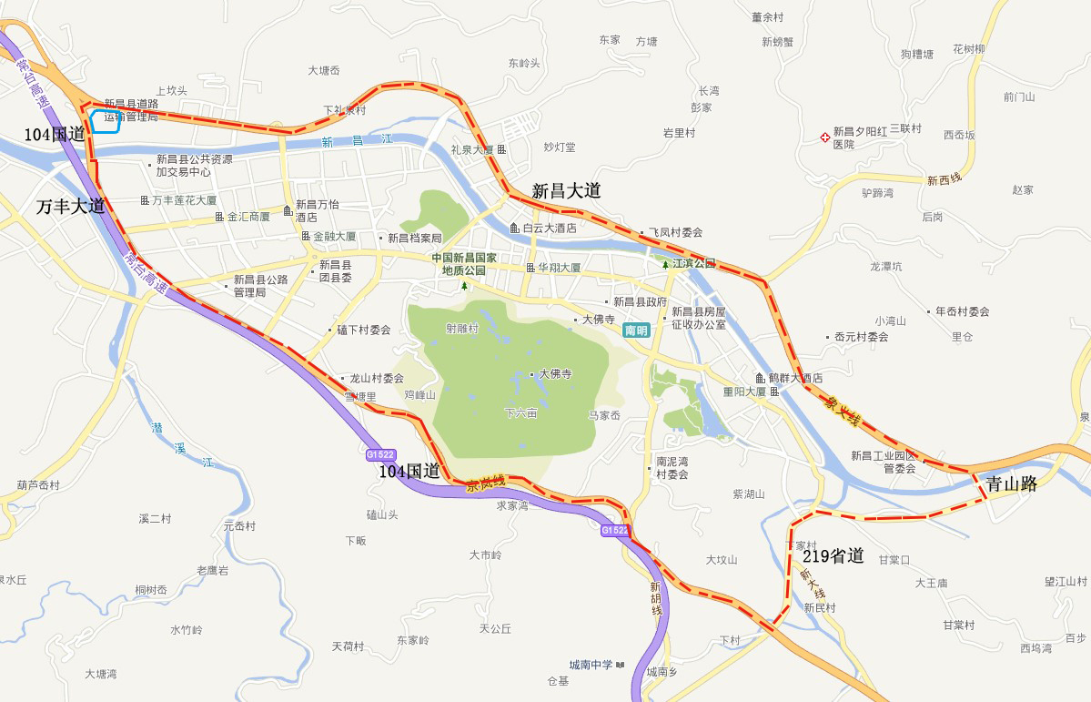
图 例
1、国三及以下排放标准的中型及以上柴油货车：禁行区域内全时段禁行；
2、国四排放标准中型及以上柴油货车：7至20时禁行；

边界道路 新昌国际物流中心

